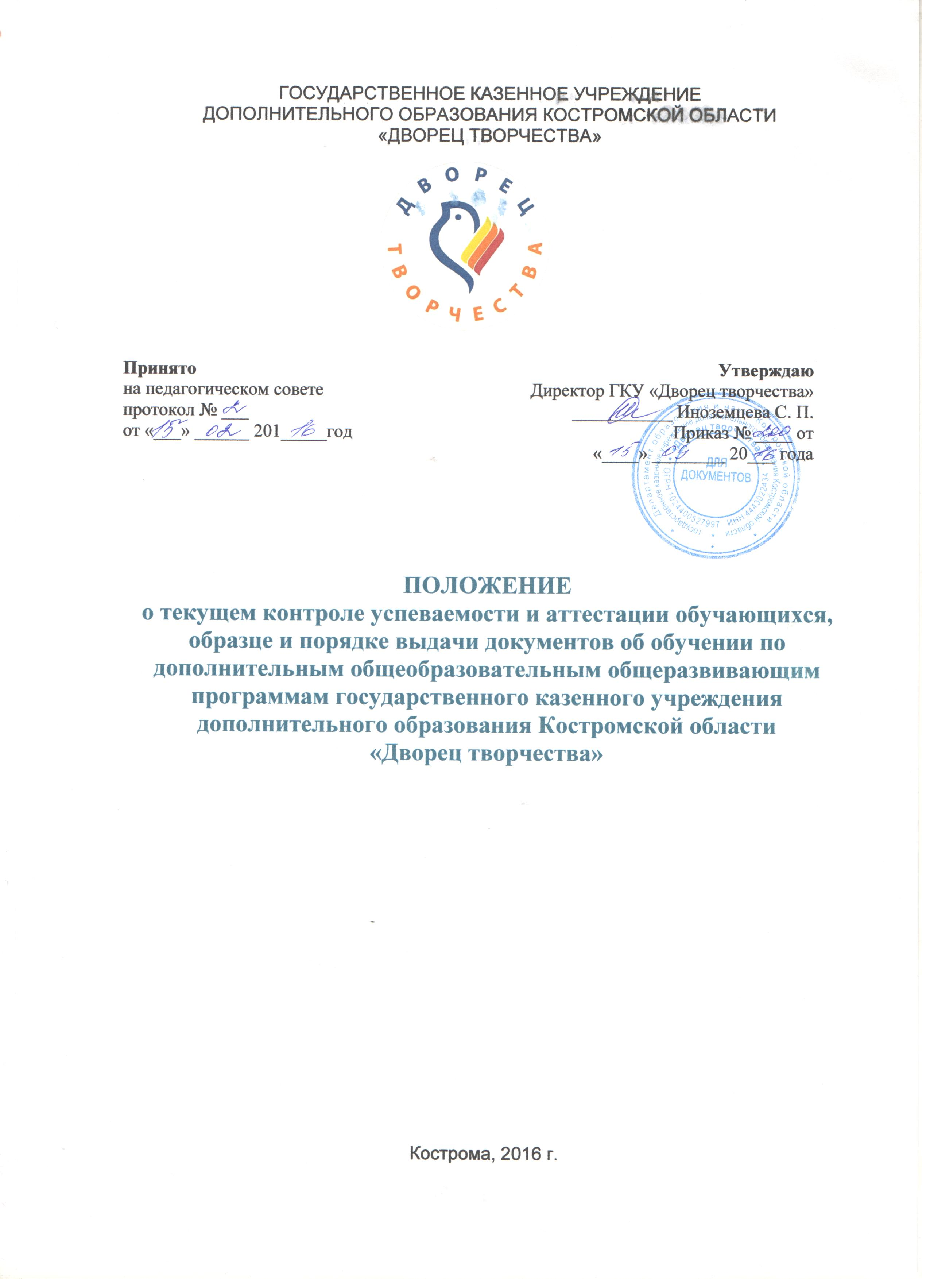
1. Общие положения
  - Положение о текущем контроле успеваемости и аттестации обучающихся, образце и порядке выдачи документов об обучении по дополнительным общеобразовательным общеразвивающим программам государственного казенного учреждения дополнительного образования Костромской области «Дворец творчества» (далее – Положение) разработано в соответствии с Законом Российской Федерации № 273-ФЗ от 29.12.2012 г. «Об образовании в Российской Федерации», на основании Устава государственного казенного учреждения дополнительного образования Костромской области «Дворец творчества (далее – Учреждение), образовательной программы Учреждения.
  - Данное Положение регламентирует формы, порядок и периодичности промежуточной и итоговой аттестации обучающихся, систему оценки, оформление и анализ результатов аттестации обучающихся в соответствии с требованиями образовательной программы Учреждения к оценке знаний, умений и навыков обучающихся, их перевод на следующий год обучения.
  - Аттестация учащихся рассматривается как неотъемлемая часть образовательного процесса, так как позволяет всем его участникам оценить реальную результативность их совместной деятельности в рамках реализации дополнительной общеобразовательной общеразвивающей программы детского объединения (далее – программа).
  - Аттестация в Учреждении выполняет целый ряд функций:
- учебную, т.к. создает дополнительные условия для обобщения и осмысления обучающимся полученных теоретических знаний и практического опыта;
- воспитательную, т.к. является стимулом к расширению познавательных интересов и потребностей обучающегося;
- развивающую, т.к. позволяет обучающемуся осознать уровень их актуального развития и определить перспективы дальнейшего развития;
- социально-психологическую, т.к. каждому обучающемуся дает возможность пережить «ситуацию успеха».

2. Цель и задачи аттестации обучающихся
  - Цель аттестации – выявление исходного, текущего, промежуточного и итогового уровня развития теоретических знаний, практического опыта обучающихся и соответствие их прогнозируемым результатам программы.
  - Задачи аттестации:
- определение уровня теоретической подготовки учащихся в конкретной образовательной деятельности, соотнесение этого уровня требованиям программы;
- выявление степени сформированности практических умений детей в выбранном ими виде творческой деятельности;
- анализ полноты реализации программ детского объединения;
- соотнесение прогнозируемых и реальных результатов образовательного процесса;
- выявление причин, способствующих или препятствующих полноценной реализации программы;
- контроль за выполнением программы;
- внесение необходимых корректив в содержание и методику образовательной деятельности детского объединения;
- обеспечение социальной защиты обучающихся, соблюдение их прав и свобод в части регламентации учебной загруженности в соответствии с санитарными правилами и нормами, уважение их личности и человеческого достоинства.

3. Виды, формы, периодичность и сроки
проведения аттестации
  - Виды аттестации: входящий контроль, текущая, промежуточная, итоговая.
Входящий контроль – это оценка исходного уровня обучающихся перед началом образовательного процесса.
Промежуточная аттестация – это оценка качества усвоения обучающимися содержания конкретной программы за определенный промежуток времени обучения, или реализации части программы (учебного раздела программы, учебной темы, первого учебного полугодия, этапа обучения).
Итоговая аттестация – это оценка уровня достижений обучающихся по завершении реализации всей программы в соответствии с утвержденным в ней прогнозируемым образовательным результатом.
  - Формы проведения аттестации могут быть следующие: контрольный урок, итоговое занятие, зачет, экзамен, тестирование, прослушивание, защита творческих работ и проектов, выставочный просмотр, стендовый доклад, конференция, тематические чтения, полевая практика, олимпиада, конкурс, собеседование, зачетный поход, защита дипломов, соревнование, турнир, сдача нормативов, присвоение спортивных разрядов, открытые учебные занятия, викторины, показательные выступления, выставка, концерт, соревнование, спектакль, музыкальное прослушивание и т.д.
Формы проведения аттестации отбираются педагогом дополнительного образования самостоятельно на основании содержания программы, в соответствии с возрастными особенностями контингента обучающихся и с прогнозируемыми образовательными результатами программы.
  - Аттестация обучающихся проводиться от одного до трех раз в течение учебного года в следующие сроки: входящий контроль – сентябрь-октябрь, промежуточная аттестация – декабрь-январь, апрель-май, итоговая аттестация – апрель-май. Необходимость проведения каждого вида аттестации определяется педагогом дополнительного образования самостоятельно в программе.
  - Все документы по итогам проведения аттестации сдаются педагогами дополнительного образования в письменных отчетах и хранятся в структурных подразделениях Учреждения.
  - Результаты промежуточной аттестации обучающихся рассматриваются ежегодно в январе-феврале на производственных совещаниях и на заседании педагогического совета Учреждения.
  - Результаты итоговой (промежуточной) аттестации обучающихся рассматриваются ежегодно в мае-июне на производсвенных совещаниях и на заседании педагогического совета Учреждения.

4. Порядок проведения
промежуточной аттестации обучающихся
  - Промежуточная аттестация обучающихся проводится по завершении полугодия или года обучения (при переводе на следующий год) согласно утвержденному графику.
  - Сроки проведения промежуточной аттестации: I полугодие (декабрь-январь), II полугодие (апрель-май) в случае если год обучения согласно программе не является последним.
  - Не менее чем за месяц до проведения промежуточной аттестации педагог дополнительного образования в письменном виде представляет администрации Учреждения график и план проведения промежуточной аттестации. На основании представленных документов не позже чем за две недели до проведения аттестации администрация составляет график проведения промежуточной аттестации обучающихся Учреждения, который утверждается приказом директора и размещается на доступном для всех участников образовательного процесса информационном стенде.
  - План промежуточной аттестации (при любой форме проведения и в любой направленности дополнительного образования) должен быть составлен на основании программы с указанием проверяемых теоретических знаний обучающихся и их практических умений и навыков.
  - Для проведения промежуточной аттестации обучающихся формируется аттестационная комиссия (не менее 3-х человек, включая педагога дополнительного образования), в состав который могут входить представители администрации, методисты, педагогические работники Учреждения, имеющие первую или высшую квалификационную категорию (по соответствующему направлению реализуемой программы).
  - Промежуточная аттестация проводится педагогом дополнительного образования в присутствии комиссии согласно утвержденному графику проведения аттестации.
  - Во время проведения промежуточной аттестации могут присутствовать родители (законные представители) обучающихся.
  - Формы и критерии оценки результативности определяются педагогом самостоятельно в программе таким образом, чтобы можно было определить уровень освоения обучающимся программы согласно одному из трех уровней результативности: высокий, средний, низкий.
  - Критерии оценки результативности не должны противоречить следующим показателям: высокий уровень – качественное освоение обучающимся от 70% содержания программы, подлежащей аттестации; средний уровень – качественное освоение обучающимся от 50% до 69,9% содержания программы, подлежащей аттестации; низкий уровень – качественное освоение обучающимся менее 49,9% содержания программы, подлежащей аттестации.
  - Результаты промежуточной аттестации обучающихся детского объединения анализируются педагогом по детскому объединению, руководителями структурных подразделений по структурному подразделению в целом и представляются администрации Учреждения для подведения общих итогов аттестации в Учреждении.

5. Порядок проведения
итоговой аттестации обучающихся
  - Итоговая аттестация обучающихся проводится по завершении реализации программ согласно утвержденному графику проведения аттестации.
  - Не менее чем за месяц до проведения итоговой аттестации обучающихся педагог должен в письменном виде предоставить администрации Учреждения график и план итоговой аттестации. На основании представленных документов не позже чем за две недели до итоговой аттестации составляется общий график проведения аттестации обучающихся Учреждения, который утверждается приказом директора и вывешивается на доступном для всех участников образовательного процесса информационном стенде.
  - План итоговой аттестации (при любой форме проведения и в любой направленности дополнительного образования) должен быть составлен на основании программы с указанием проверяемых теоретических знаний обучающихся и их практических умений и навыков.
  - Для проведения итоговой аттестации обучающихся формируется аттестационная комиссия (не менее 3-х человек, включая педагога дополнительного образования), в состав который могут входить представители администрации, методисты, педагогические работники Учреждения, имеющие первую или высшую квалификационную категорию (по соответствующему направлению реализуемой программы).
  - Итоговая аттестация проводится педагогом дополнительного образования в присутствии комиссии согласно утвержденному графику проведения аттестации.
  - Во время проведения итоговой аттестации могут присутствовать родители (законные представители) обучающихся.
  - Для определения качества образовательной деятельности по программам используется система оценивания теоретической и практической подготовки обучающихся.
  - Критерии оценки уровня теоретической подготовки обучающихся:
  - соответствие теоретических знаний программным требованиям;
  - осмысленность и правильность использования специальной терминологии.
  - Критерии оценки уровня практической подготовки обучающихся:
  - соответствие практических умений и навыков программным требованиям;
  - отсутствие затруднений в использовании специального оборудования и оснащения;
  - самостоятельность и качество выполнения практических заданий.
  - При итоговой аттестации учитываются достижения обучающихся в течение всего периода обучения.
  - Результатом итоговой аттестации является определения уровня освоения образовательной программы обучающимся.
  - Результаты итоговой аттестации обучающихся анализируются педагогом дополнительного образования совместно с аттестационной комиссией по следующим параметрам:
1) количество учащихся (%):
- освоивших программу на высоком уровне, т.е. качественно освоивших более 70% ее содержания;
- освоивших программу на среднем уровне, т.е. качественно освоивших от 50% до 69,9% ее содержания;
- освоивших программу на низком уровне, т.е. качественно освоивших менее 49,9% содержания программы.
2) причины невыполнения программы.
  - Результаты итоговой аттестации обучающихся детского объединения анализируются педагогом по детскому объединению, руководителями структурных подразделений по структурному подразделению в целом и представляются администрации Учреждения для подведения общих итогов аттестации в Учреждении.
  - По окончании итоговой аттестации её результаты доводятся (по запросу) до сведения обучающихся и (или) их родителей (законных представителей).

6. Образец и порядок выдачи документов
об окончании обучения
  - По результатам итоговой аттестации обучающимся выдаются свидетельства, установленного образца об освоении соответствующей программы.
  - Бланк свидетельства содержит следующую обязательную информацию:
- наименование учреждения;
- название программы;
- фамилия, имя, отчество (при наличии) учащегося;
- фамилия, имя, отчество (при наличии) педагога;
- срок обучения по программе.
  - Свидетельство подписывается директором Учреждения и заверяется печатью Учреждения.

